Наказ «Обустройство стадиона МБОУ «Гимназия №12»
(ул. Хихлушки, 4)

Поступил во время предвыборной кампании в сентябре 2018 года от жителей избирательного округа №21 Белгорода Красовскому Алексею Вячеславовичу.
Исполнен в 2019 году.
Работы выполнены за счёт внебюджетных источников. Финансирование составило 4 млн 500 тыс. рублей.

Депутат по избирательному округу №21 Алексей Красовский:
- В процессе избирательной кампании на встрече с жителями поднимался вопрос капитального ремонта стадиона гимназии №12. И когда стартовал проект «Народная стройка: стадион для всех», эта площадка была внесена в программу. Было сделано жесткое покрытие, установлены спортивные элементы, полностью заменено ограждение.

МБОУ «Гимназия № 12»

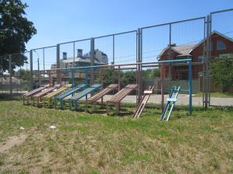 | 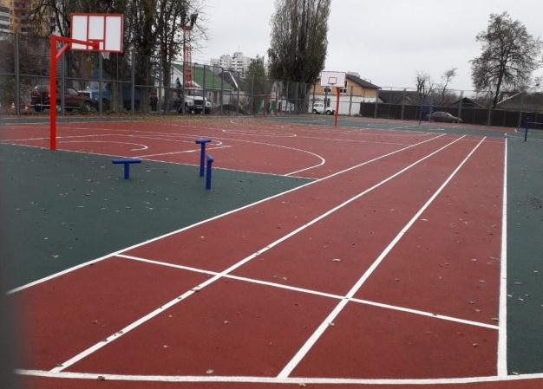
До реконструкции | После реконструкции

